PRO3480 Gestão Integrada de Cidades Inteligentes

Projeto de Cidades Inteligentes
Prof. Responsável: Marcelo Schneck de Paula Pessôa
Monitor(es): Aline Menardi Culchesk

ROTEIRO DE TRABALHO/ 2019

Cada grupo de alunos deverá desenvolver um projeto de cidades inteligentes. O projeto tem por objetivo aplicar os conhecimentos adquiridos na disciplina e apresentar um resultado prático realizável e inovador. Os professores proporão, para cada grupo, uma cidade a ser estudada. Cada cidade terá um interlocutor na prefeitura que receberá a equipe de alunos para o desenvolvimento dos estudos. Ao longo da disciplina os conceitos serão desenvolvidos e o grupo deverá aplicar, na cidade em estudo, como os elementos estudados são, ou não, tratados. Os conceitos, métodos, tecnologias e ferramentas apresentados na disciplina servem de base para o desenvolvimento do trabalho.
Haverá dois relatórios, correspondendo cada um a uma etapa do projeto:
- Relatório 1 – Perfil da cidade
- Relatório 2 – Relatório Final
Os relatórios deverão ser entregues no AVA até as datas definidas no cronograma da disciplina. Cada grupo deverá também preparar uma apresentação de cerca de 10 minutos referente ao relatório final para discussão na turma.

Relatório 1 – Perfil da cidade
Este relatório tem por objetivo identificar o perfil da cidade estudada. Para tanto deverão ser buscadas informações sobre a cidade nas bases de dados disponíveis na internet ou outras fontes. Recomenda-se realizar a visita após já ter sido realizado levantamento de dados da cidade.
O perfil consiste em descrever as principais características da cidade contendo pelo menos as seguintes informações:
- Localização e mapa de cidade (se houver)
- Área da cidade, população e densidade populacional
- Perfil da população: % até 14 anos, 15 a 24, 25 a 59 e mais de 60 anos
- Pequeno histórico da cidade (máximo meia página)
- Principais atividades econômicas
- Infraestrutura existente
- Orçamento anual da cidade
- PIB per capta do município
- Organograma administrativo da cidade

Relatório 2 – Relatório Final

Este relatório deve ser elaborado após a realização da visita na cidade. Durante a visita deverão ser entrevistados pessoas que trabalham na prefeitura e cidadãos que habitam na cidade.
Deverão ser cobertos os temas representados no modelo conceitual da cidade, representado na Figura 1.
O relatório final tem por objetivo verificar como a cidade estudada trata cada um dos elementos do modelo conceitual. O relatório deve descrever como cada um desses elementos é tratado na cidade.
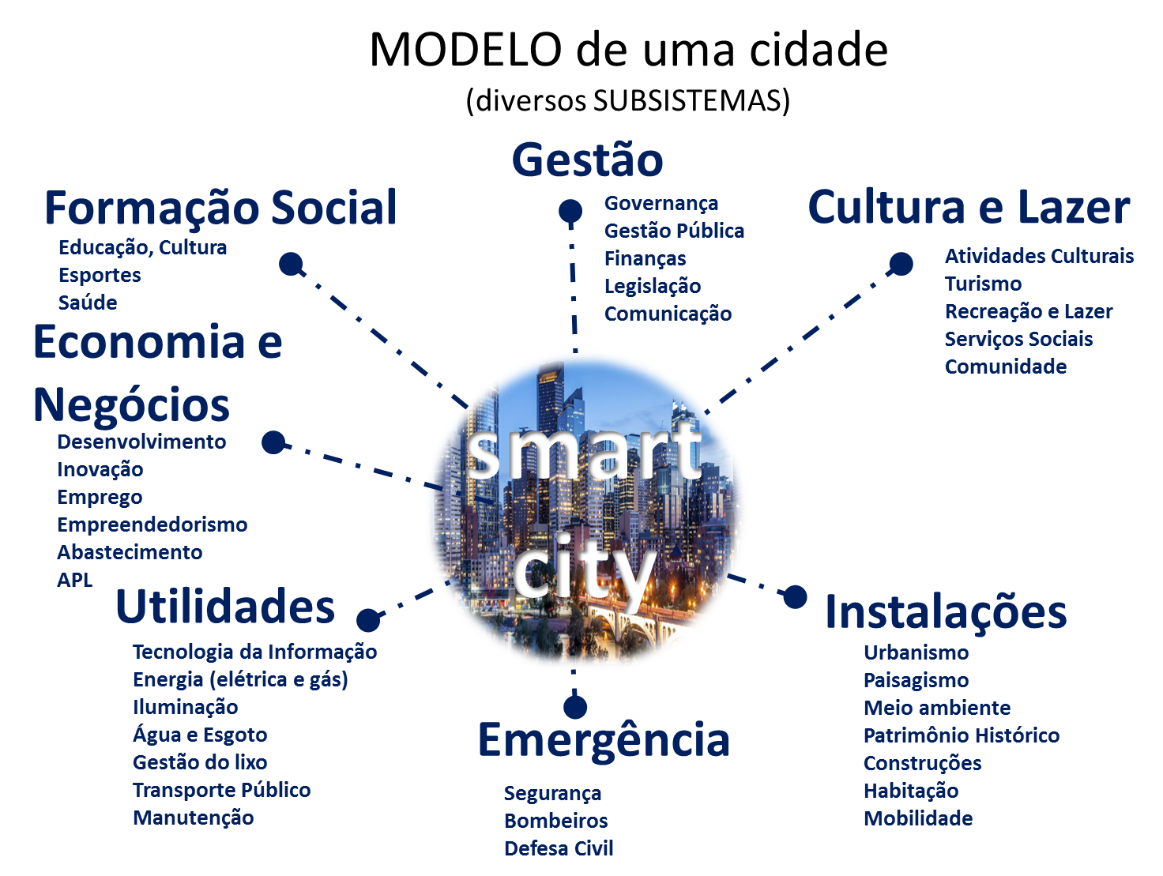
Figura 1 – Modelo conceitual de cidade inteligente

Roteiro de entrevista na prefeitura
Nesta entrevista deverão ser abordados os seguintes tópicos:
- Utilidades;
- Instalações;
- Emergência;
- Gestão;
- Economia e negócios;
- Formação social;
- Cultura e lazer.
No anexo 1 é apresentado um roteiro mais detalhado para orientar a entrevista.

Roteiro de entrevista do cidadão
O objetivo desta entrevista é identificar a percepção que o cidadão possui com relação a cidade que habita. Para tanto, deverão ser entrevistadas pelo menos cinco (5) pessoas escolhidas de forma aleatória, por ocasião da visita. As perguntas a serem feitas estão no anexo 2.

DIRETRIZES PARA ESTRUTURAÇÃO DOS DOCUMENTOS

Os arquivos relativos a cada relatório deverão ser nomeados da seguinte forma:

PRO3480_relatorio_<n>_<nome da cidade onde o trabalho está sendo feito>. Doc

PRO3480_RELATORIO_<n>_<nome da CIDADE>. ppt (para o final)

CAPA

Nome da Cidade onde vai ser realizado o trabalho

(Título Geral = Times New Roman 14 negrito e centralizado)

EQUIPE (nome dos integrantes)
Marcelo Schneck de Paula Pessôa - n°USP - 123456789
Leandro Patah - n°USP - 987654321
José Joaquim do Amaral Ferreira- n°USP - 987654321

RELATÓRIO NÚMERO : 1

RESUMO
Este item refere-se à formatação do texto. O Word já possui os tipos de parágrafo nos formatos aqui descritos. Para mudar basta Descrever aqui um pequeno resumo do trabalho, contendo o tema e o objetivo
(Resumo = Times New Roman 12 itálico.)
(Título1= Times New Roman 12 negrito)

OBJETIVO
Descrever aqui o objetivo a que se propõe o trabalho
(Normal = Times New Roman 12)

DESCRIÇÃO GERAL DA CIDADE
No título, colocar o tema e, nesse item, apresentar uma visão geral do assunto em questão. (normal)
Segundo Laurindo (2008) , as formas mais comuns de se identificar…

MODELO DA CIDADE
Desdobrar o tema em itens e subitens conforme o caso particular. (normal)

Subtítulo

(Título 2 = Times New Roman 12 negrito itálico)
Na organização dos temas fazer os subtítulos desta forma. (normal)

Sub-subtítulo
(Título 3 = Times New Roman 12 itálico)

PERCEPÇÃO DO CIDADÃO
Relatar aqui o resultado das entrevista com os cidadãos.

CONCLUSÃO
Apresentar no último item uma conclusão, fechando de forma lógica os diversos pontos apresentados.

REFERÊNCIAS BIBLIOGRÁFICAS
(Bibliografia = Times New Roman, maiúscula, normal ou itálico)
Apresentar uma relação de artigos, livros, teses e trabalhos referenciados (exemplos abaixo)
LAURINDO, F. J. B. Tecnologia da Informação: Planejamento e Gestão de Estratégias.1 ed.São Paulo : Editora Atlas, 382 p., 2008.
LAURINDO, F.J.B.; CARVALHO, M.M.; PESSÔA, M.S.P.; SHIMIZU. Selecionando uma Aplicação de Tecnologia da Informação com Enfoque na Eficácia: um Estudo de Caso de um Sistema para PCP”. Revista G&P: Gestão e Produção, Vol.9, n.3, p.377-396, São Carlos, 2002.
TONINI, A. C., LAURINDO, F. J. B., SPÍNOLA, M.M. An application of Six Sigma with Lean Production practices for identification of common causes variability of software processes In: Proceedings of PICMET (Portland International Conference on Management of Engineering and Technology) 2007, p.2482 – 2490, 2007.

ANEXO 1 – ROTEIRO PARA ENTREVISTA NA PREFEITURA
Nome do entrevistado :
Cargo na prefeitura:

PERGUNTA 1 – Entende-se por UTILIDADES todos os itens referentes ao fornecimento de serviços básicos como:
- Energia elétrica;
- Gás;
- Água e Esgoto;
- Tratamento de resíduos;
- Iluminação;
- Transporte;
- Tecnologia da Informação ( comunicação e internet).
Como as UTILIDADES disseminadas no município? Todos os cidadãos tem acesso a todas elas? Qual o grau de avanço das tecnologias?

PERGUNTA 2 – Entende-se por INSTALAÇÕES a arquitetura e urbanismo de uma cidade. A cidade possui um plano diretor para ordenar seu crescimento? Descreva como é tratado o Meio Ambiente e as áreas verdes para utilização da população.

PERGUNTA 3 – Entende-se por EMERGÊNCIA itens como segurança pública, bombeiros e defesa civil. Como a cidade esta organizada para atendimento à situações de emergência?

PERGUNTA 4 – Como a GESTÃO PÚBLICA é realizada? Existe participação do cidadão? Como é tratada a transparência? Existe algum plano para se fazer a gestão integrada da cidade?

PERGUNTA 5 – ECONOMIA E NEGÓCIOS significa que a cidade deve fornecer um ambiente adequado de negócios para que a economia floresça. Existe um plano de desenvolvimento regional? Existe algum arranjo produtivo local? Existem ações que colaborem para a inovação, empreendedorismo e redução de desemprego?

PERGUNTA 6 – A FORMAÇÃO SOCIAL refere-se a oferecer ao cidadão educação e saúde. Qual é a estrutura de educação existente no município? Qual a estrutura de saúde da cidade?

PERGUNTA 7 – CULTURA E LAZER refere-se a oferta de atividades de cultura, lazer, turismo e recreação. Quais são as atividades culturais programadas no município? Existem espaços de recreação como parques, jardins e quadras? Existe alguma programação turística na região? Existem iniciativas que contribuam para a formação cultural dos cidadãos (eventos artísticos: museu, música, dança, pintura, escultura, teatro e cinema)?

ANEXO 2 – ROTEIRO PARA ENTREVISTA DO CIDADÃO
Nome do entrevistado :
Idade e ocupação:
Bairro onde mora na cidade:
Local da entrevista

PERGUNTA 1 – O QUE MAIS LHE AGRADA EM SUA CIDADE?
PERGUNTA 2 – O QUE MAIS O DESAGRADA?
PERGUNTA 3 – SE TIVESSE QUE AVALIAR ALGUNS ITENS DA FUNCIONALIDADE DE SUA CIDADE QUE NOTA DARIA? ( MOBILIDADE, EQUIPAMENTOS SOCIAIS E INSTITUCIONAIS, COMÉRCIO e OFERTA DE PRODUTOS E SERVIÇOS)
1 PÉSSIMA
2. RUIM
3. REGULAR
4. BOA
5. ÓTIMA
PERGUNTA 4 – O QUE VOCÊ ACHA QUE PODERIA TER NA SUA CIDADE PARA QUE SEJA MAIS INTELIGENTE?
PERGUNTA 5 – SE TIVESSE QUE AVALIAR A PAISAGEM DA CIDADE QUE NOTA DARIA?
1 PÉSSIMA
2. RUIM
3. REGULAR
4. BOA
5. ÓTIMA
PERGUNTA 6 – SE TIVESSE QUE AVALIAR A GESTÃO PÚBLICA DA CIDADE QUE NOTA DARIA?
1 PÉSSIMA
2. RUIM
3. REGULAR
4. BOA
5. ÓTIMA
(JUSTIFIQUE)
Obs ABRIR AO FINAL DA ENTREVISTA UM ESPAÇO PARA ALGUMAS SUGESTÕES DE MELHORIA NOS PROBLEMAS APONTADOS.

